Votre logo ici
BON DE COMMANDE
Date de collection :
REF | PHOTO DU PRODUIT | PRODUIT | PRIX (excl. BTW)* | NOMBRE | PRIX TOT
R013678 | 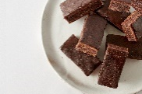 | BOX BROWNIE 600 g  30 g x 20 | € 4,40
R006631 |  | CARRÉ-CONFITURE 800 g  3 barquettes de 12 pièces | € 4,00
R006518 | 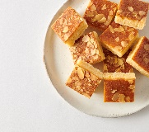 | Frangipanes 840 g  4 barquettes de 6 pièces | € 3,80
R012611 |  | MIX SNACKS 820 g  Carré-confiture 47 g x 4  Frangipanes 50 g x 5  Gaufrettes à la crème vanille 3 x (30 gx2)  Rochers coco au chocolat fantaisie 40 g x 5 | € 4,60
R027853 |  | MIX CAFÉ 820 g  Mini coeurs 200 g  Popiroll 2 x 90 g  Frangipanes 200 g  Carré-confiture 240 g | € 4,80
R023480 | 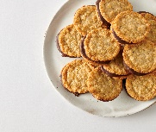 | BISCUITS SUÉDOIS À L’AVOINE AU CHOCOLAT 600 g  4 barquettes de 150 g | € 4,00
R006601 | 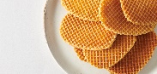 | GAUFRETTES À LA CRÈME VANILLE 780 g  13 x (2x30g) | € 3,60
R023477 |  | GAUFRETTES NATURE 800 g  10 x (2x40g) | € 3,80
R012666 |  | GAUFRETTES GOÛT CHOCO 800 g  10 x (2x40g) | € 4,00
R026382 |  | GAUFRETTES À FAIBLE TENEUR EN SUCRE 546 g  13 x (2x21g) | € 4,60
R001424 | 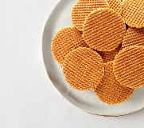 | GAUFRETTES AU BEURRE 800 g  2 barquettes de 400 g  Seulement de septembre à décembre ! | € 3,80
SUB TOTAL
Livraison possible à partir de 500 boîtes (€ 75 de frais de transport)
2% de réduction et livraison gratuite à partir de 1 000 boîtes
TVA 6%
TOTAL

* Remarque : les prix sont valables jusqu'au 30 août 2024 !
Nom de l'école ou de l'association : .............................................................................
Personne de contact : ..............................................................................................
Adresse de facturation : ...............................................................................................
Adresse de livraison : .......................................................................................................
Tel. : ...................................................................................................................
Date de collection (15 jours ouvrables à compter de la date de commande) : .....................................................
Date de livraison (15 jours ouvrables à compter de la date de commande) : ........................................................

